ADQUISICIÓN RECONOCIMIENTOS
ACTIVIDADES MUNICIPALES
1. ANTECEDENTES GENERALES
Adquisición reconocimientos municipales.
2. DESCRIPCIÓN
Cantidad | Producto
50 | Moneda escudo comunal y logo municipal doble cara con caja | 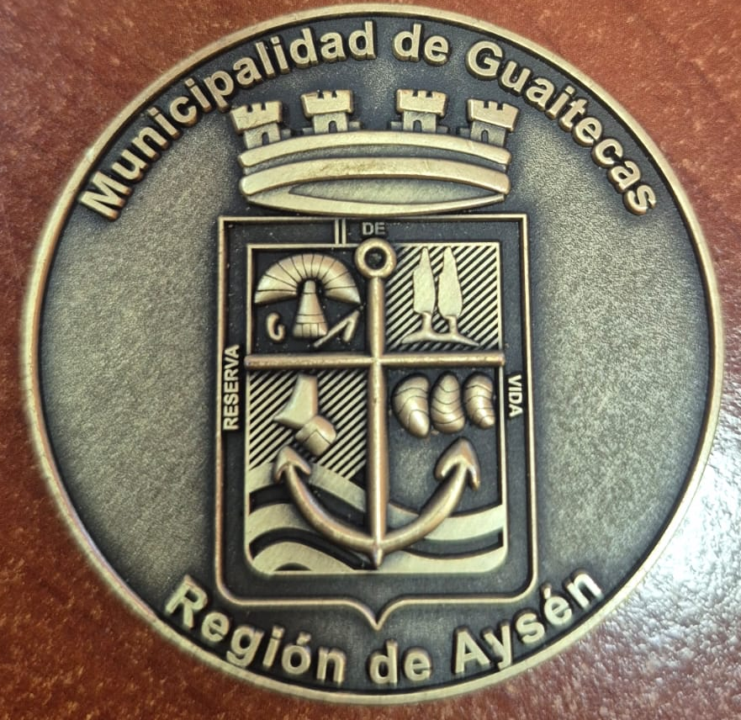  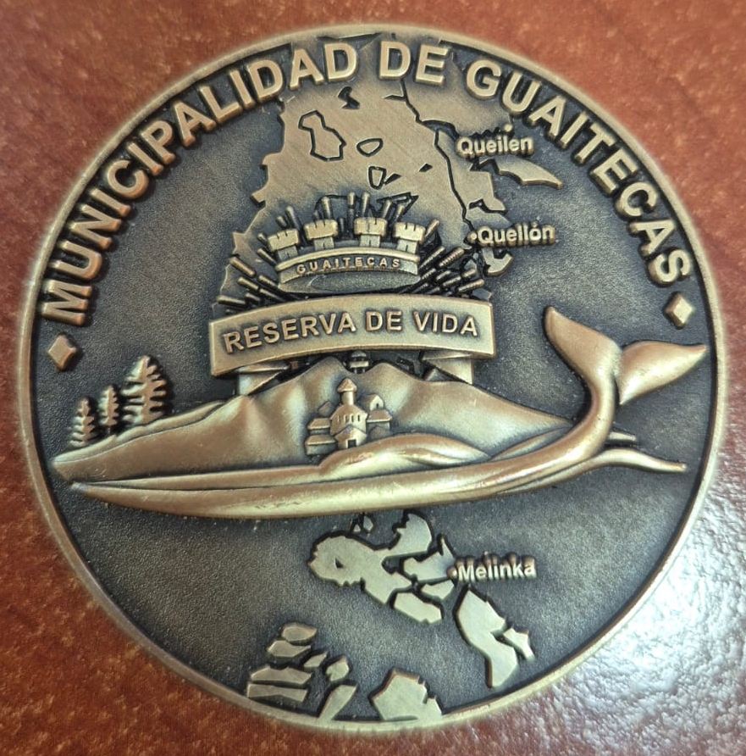
50 | Medalla con escudo municipal | 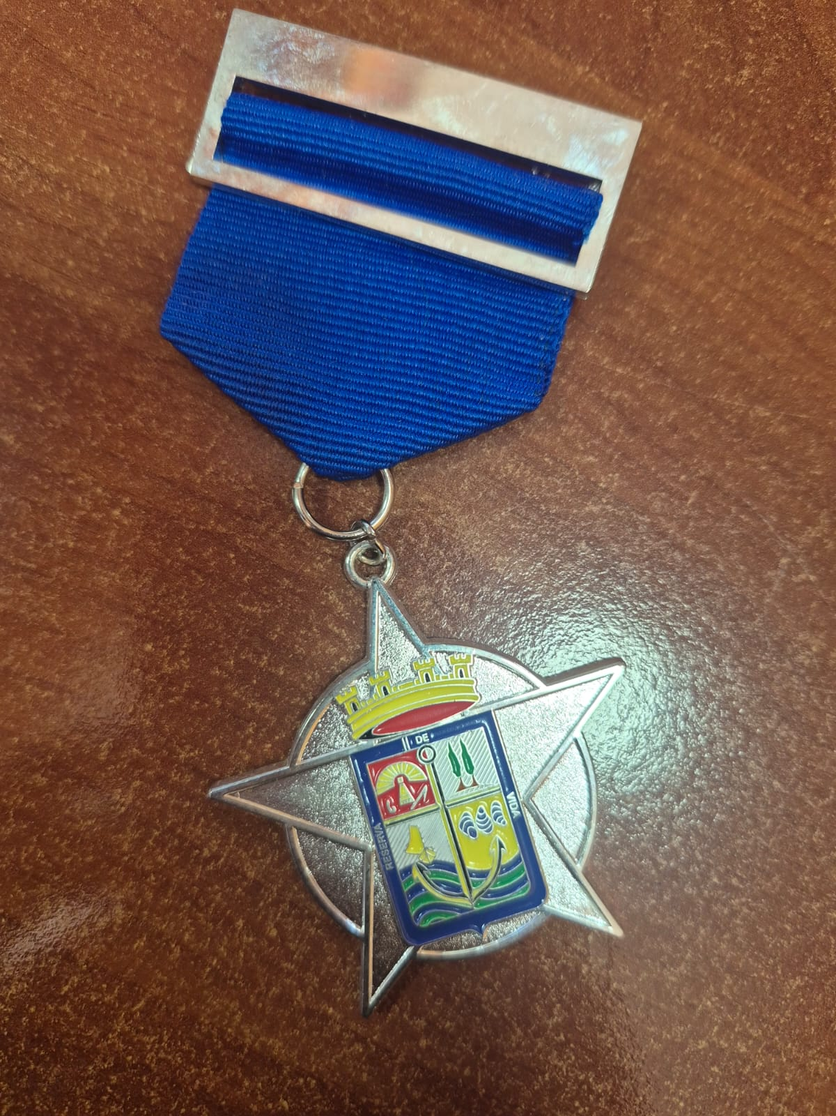
50 | Cinta con escudo municipal | 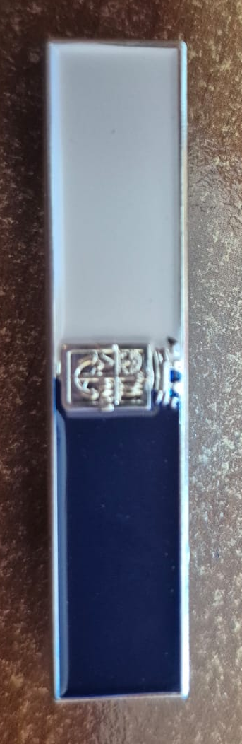
200 | Piocha con escudo comunal

3. LUGAR DE ENTREGA
Los productos deberán ser entregados en la siguiente dirección: Panitao Alto Parcela K18 calle 4, Puerto Montt. En el siguiente horario: martes a viernes de 10:00 a 18:00 horas.
4. PLAZO ESTIPULADO ENTREGA DEL SERVICIO
2 días hábiles posterior a la emisión de la Orden de Compra.
5. PRESUPUESTO DISPONIBLE
CUENTA PRESUPUESTARIA OTROS: 215-24-01-008-001 PROGRAMA ACTIVIDADES MUNICIPALES $1.600.000
6. CONDICIONES DE LA COTIZACIÓN
La cotización debe indicar detalladamente los productos ofertados con registro fotográfico.
7. FORMA DE PAGO
Una vez realizada la recepción, el oferente deberá emitir factura electrónica con los siguientes
Datos: Señor: Ilustre Municipalidad de Guaitecas
R.U.T.: 69.253.300-3
Dirección: Avenida aeropuerto sn, Puerto Melinka
Comuna: Guaitecas
Ciudad: Melinka

